探寻青藏高原自然密码！纳木错科考创我国湖泊钻探最深纪录
采集湖泊岩芯的意义——将今论古
本次钻探计划耗费如此大精力钻探上千米的深度是为了获得什么？采集的这些样品又能用来做什么呢？
首先是第一个问题，在湖面上钻探工作是为了获取连续的湖泊岩芯，上图中的管状物内装的便是湖泊岩芯，岩芯本质是湖底的沉积物，钻头打下钻孔，这些沉积物被提取出来成为一根一根的岩芯。这便是本次钻探计划取得的最重要的样品。
那么采集的这些湖泊岩芯能用来做什么呢，简而言之就是能够重建过去几十、几百万年的气候变化：上文提到岩芯的本质是沉积物，沉积物就是从大气或者水体中自然沉降到固体地球表面上堆积起来的某些物质，在稳定的沉积环境下新的沉积物总是会堆积到旧的沉积物上边，久而久之，在湖泊底部形成了相当厚的物质层。
著名地理学家莱伊尔提出的均变论(Uniformitarianism, Principle of Uniformity)为过去环境变化研究提供了最基本的原则。这一思想被后人概括为“现在是通往过去的一把钥匙”，利用现今地质作用的规律，反推古代地质事件发生的条件、过程及特点，这就是“历史比较法”，或称将今论古。
沉积物形成时受到一定当时环境条件的影响，其物理成分和化学特性反映了当时的沉积条件，因此我们通过沉积物的理化性质就可以大致判断当时的气候、环境条件。
例如，沉积物中发现较多种类和数量的植物花粉，或者从沉积物中检测到了较高有机质含量，可以推断当时沉积时周围有大量的植被存在，可能反映了当时温暖湿润的气候条件；而有的湖泊沉积物中出现较多碳酸钙，说明当时有较多的钙质不能溶解流失而逐渐沉积下来，并且检测到沉积物中有机质含量很低，那么我们可以推测当时的沉积环境是在较为干旱的环境下，并不适合植被的生长；风成的黄土沉积物中，颗粒较粗代表沉积时较强的风场作用，反之则代表风力较弱。
沉积物中包含了多种可以用来分析测定的理化指标用来反映环境的不同方面，如同位素指示降水，甘油二烷基甘油四醚指示温度，孢粉指示植被覆盖，粒度代表了搬运动力与能量差异等，多种指标结合起来就可以得到较为详细的环境记录。并且由于沉积物的沉积时间跨度极大，因此可以重建到百万年前的古气候环境。
地理学是时空耦合的科学，不仅研究地域的空间差异，同时研究地理环境随时间的演变过程，即环境演变。
古气候的重建工作即环境演变研究的重要组成部分，环境变化研究是为了获取对地球系统时空演变规律的综合、整体认识，具有强烈的学科交叉特点，研究不仅可以促进地理学中各个子学科的交叉，而且还可推动地理学与其他学科（如地球物理学、大气科学、生物学、生态学、社会学等）的交叉，从而促进以综合为核心的地理科学的发展。
过去气候变化于现今之意义——古为今用
气候变化与我们每个人的生活都息息相关，现已有大量研究证明气候剧烈变化轻则导致旱涝灾害，影响作物的生长和人民的温饱，重则影响朝代的交替兴亡。
竺可桢先生将过去5000年的气候变化大致分为4个温暖期和4个寒冷期，而温暖期和寒冷期的交替时期也对应了历史朝代的更替，多次少数民族入侵都是发生在较为寒冷时期，而兴盛的朝代都是在较为温暖的历史时期，这绝非只是偶然，虽然我们不能武断地认为完全是气候变化决定了历史朝代的兴替，但是气候变化确实对整体的社会环境有着不可忽略的影响。
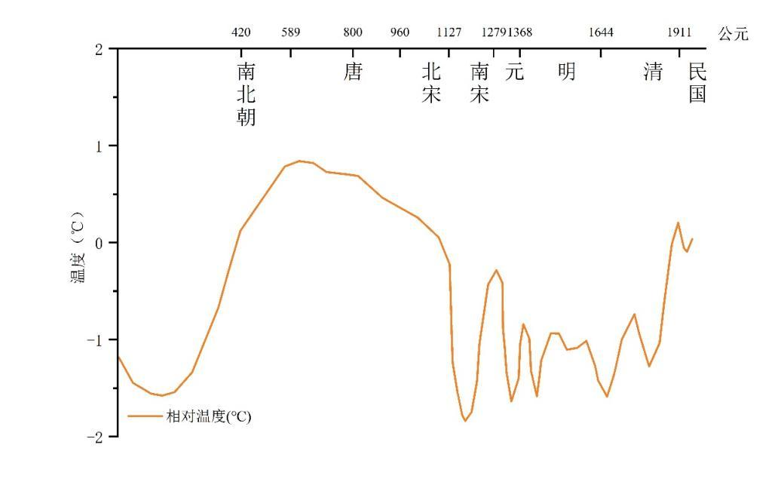
气候变化与朝代兴替
（图片来源：作者制；参考文献3）
“以史为镜可以知兴替”，气候研究同样如此，我们如果想预测未来的气候、环境变化并及时作出应对措施，就必须先清楚过去的气候、环境情况。而我国1900年以来才开始有仪器监测气候的记录，而这些记录也仅限于东部沿海的部分地区，因此仍需古气候研究来更好地认识过去的气候环境。
目前，除理论模型模拟外，认识过去的环境变化规律是人类适应环境变化并保证人类社会可持续发展的重要手段。通过研究过去的气候变化情况，从而发现并了解过去气候变化的某种必然规律，如变化周期、变化趋势、变化速率、变化程度等，寻找现在环境过程与过去的相似性，就能一定程度上对未来的气候变化趋势做出预测。
此外，气候模型也是预测未来气候变化的重要方法。研究过去气候环境变化能为气候模型的建立提供基础数据，利用过去的气候变化数据可以验证气候模型，提供相关参数用于检测和校正气候模型对气候变化预测的准确性，对过去气候变化研究得越深入就能提供更详细、更准确的基础数据，气候预测模型也就更加准确。
总之，气候变化事关社会的稳定，国家的兴衰，而本次钻探工作为古气候的研究提供了样品支撑，古气候的重建可用来研究气候变化对人类的影响以及人类对气候适应能力，同时通过研究气候变化周期、变化趋势等能一定程度上预测未来气候变化，也为气候预测模型的建立、矫正和优化提供了数据支持，为有关部门制定相应政策以应对未来可能的气候变化提供了理论支持。

